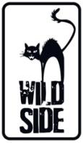

FRANKENSTEIN’S ARMY
Réalisé par Richard Raaphorst
Avec Karel Roden, Joshua Sasse, Alexandre Mercury, Andrey Zayats

Allemagne, 1945. La fin de la Guerre est proche… Partis en reconnaissance, des soldats russes découvrent un laboratoire secret nazi. A l’intérieur, un savant fou dénommé Viktor Frankenstein est parvenu à créer une armée invincible de soldats morts-vivants qui menace de déferler sur le monde. Dans ce repaire de l’horreur, le dernier stratagème d’Hitler doit être définitivement stoppé…

ON EST PLUS FORTS QUAND ON EST MORTS !

Véritable phénomène des festivals de l’année 2013,
FRANKENSTEIN’S ARMY débarque en France.
Dans la lignée de Dead Snow et Shaun of the Dead,
ce film complètement barré est un pur mélange d’horreur et de comédie !

Accumulation hallucinante de scènes d’anthologie, violentes,
trash et hilarantes, FRANKENSTEIN’S ARMY est un délire gore et jouissif.
Cultissime !

Le 4 Décembre 2013 en DVD, Blu-ray & VOD
Matériel promotionnel disponible sur demande - Images et visuels disponibles dans l’Espace Pro via www.wildside.fr

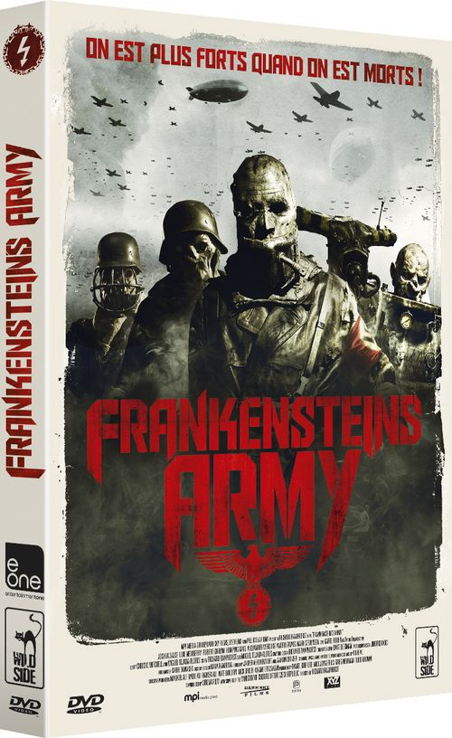

CARACTÉRISTIQUES TECHNIQUES DVD
Format image : 1.78, 16/9ème comp. 4/3
Format son : Anglais & Français Dolby Digital 5.1
Sous-titres : Français - Durée : 1h21

Prix public indicatif : 16,99 Euros le DVD

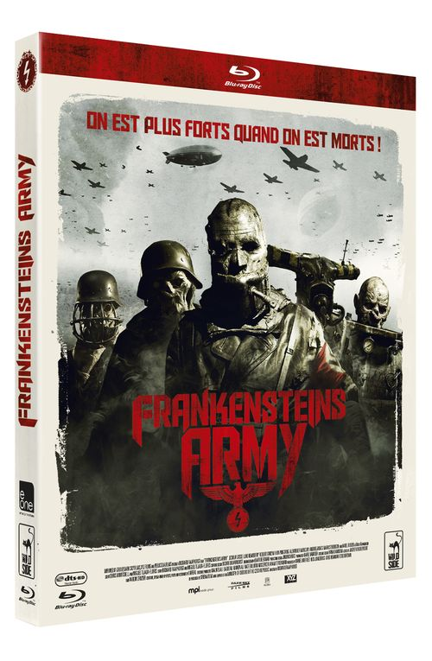
CARACTÉRISTIQUES TECHNIQUES Blu-ray
Format image : 1.78 - Résolution film : 1080, 24p
Format son : Anglais & Français DTS Master Audio 5.1 - Sous-titres : Français - Durée : 1H24

Prix public indicatif : 19,99 Euros le Blu-ray

COMPLÉMENTS
(communs aux 2 éditions)

- Making-of (31’)

Interdit aux moins de 12 ans

- NOTES DE PRODUCTION -

LES COULISSES DE FRANKENSTEIN’S ARMY

Nazis et zombies… Deux choses que vous n’aimeriez pas croiser alors que vous arpentez le froid et les terres isolées d’Europe.
C’est sur cette idée simple que le réalisateur visionnaire Richard Raaphorst s’est appuyé lors de la création de ses courts métrages mis en ligne sur Internet en 2006 et devenus culte. Buzz viral immédiat, Worst Case Scenario 1 et 2 mettaient en scène des zombies SS ultra-stylisés, attaquant les terres hollandaises par la mer et – dans ce qui se révèle être l’une des plus impressionnantes scènes des films – par le ciel, avec l’aide d’avions dirigeables menés par une armée de créatures monstrueuses recomposées. Alliant une photographie impressionnante à des effets spéciaux stupéfiants, l’armée de Raaphorst a su attirer l’atttention du public et des médias du monde entier.

Combiner les présumées obsessions des forces occultes d’Adolph Hitler aux histoires universellement connues du Docteur Frankenstein tombait parfaitement sous le sens pour Raaphorst, qui a personnellement dessiné des centaines de créatures, machines et autres « zombots ». "En grandissant, j’ai toujours été effrayé par le monstre de Frankenstein explique le réalisateur, "L’idée d’assembler des cadavres ensemble pour ne faire qu’un me paraissait ridicule et insensée. J’étais terrifié par cette idée qui m’a toujours hanté, de même que les souvenirs de la Seconde Guerre Mondiale toujours présents durant mon enfance aux Pays-Bas."

Ayant imaginé les créatures et leur créateur dans les moindres détails, Richard Raaphorst revient sur sa vision du film : "Mon Frankenstein est différent de son ancêtre. Il tente d’accomplir un but bien précis, quelqu’en soient les conséquences. C’est un homme intelligent et un éminent scientifique. Alors que son prédecesseur utilisait la foudre pour ramener sa créature à la vie, notre Viktor utilise sa propre électricité. Cet homme est fou, mais c’est un savant fou."
Le réalisateur poursuit : "Je me suis souvent demandé comment les acteurs réagiraient face aux créatures que j’avais créées pour le film. C’est un peu comme si je m’étais infligé une sorte de pression quant à la création des zombots, mais j’ai conscience que ce sont les personnages humains qui seront les vrais piliers du film. »
L’acteur Luke Newberry, qui interprète le rôle du jeune et candide Sacha, confirme : "Les créatures sont absolument incroyables, mais c’est le courage des soldats, leur force et leur détermination à vaincre ces monstres qui les rend si extraordinaires."

Prenant le parti de filmer cette histoire incroyable comme un véritable documentaire, l’intégralité du film a été tourné caméra à l’épaule par le biais du personnage de Dimitri, incarné à l’écran par Alexander Mercury. Raaphorst et son équipe sont sortis des sentiers battus pour s’assurer que leur film ne serait comme aucun autre. FRANKENSTEIN’S ARMY offre une véritable expérience cinématographique, avec une qualité d’image impressionnante qui permet au public de se plonger dans le monde incroyable du réalisateur et de découvrir l’armée d’horribles créatures qui l’entoure.

DANS LA PEAU DES PERSONNAGES

Pour interpréter le terrifiant Viktor Frankenstein, la production souhaitait voir un grand acteur, capable de retranscrire de nombreuses émotions face à la caméra. Frankenstein ne pouvait se contenter d’être un simple savant fou, il devait aussi être effrayant et menaçant, tout en restant un brillant docteur et un homme de stratégie. Le rôle a alors été attribué à Karel Roden, l’un des acteurs de République Tchèque les plus reconnus et appréciés, essentiellement connu du public occidental pour ses rôles dans 15 Minutes, La Mort dans La Peau mais surtout celui de Rasputin dans Hellboy de Guillermo Del Toro.
"Viktor est un homme étrange", explique Roden, "Il cherche par-dessus tout à étudier et créer par tous les moyens nécessaires. Et même si cela signifie faire d’horribles choses, il ira jusqu’au bout." Conscient que son personnage de Frankenstein est avant tout un opportuniste ayant usé des horreurs de la guerre pour parvenir à ses fins, il ajoute : "Ses créatures sont effroyables, et c’est un homme mauvais…mais c’est un scientifique. Il cherche à apprendre. Et sa soif de connaissance l’a conduit à la folie."

Afin de préserver l’aspect réaliste proche du documentaire, FRANKENSTEIN’S ARMY a été filmé à travers les yeux d’un des personnages principaux. L’acteur anglais Alexander Mercury, qui interprète le rôle du caméraman du documentaire, Dimitri, a été l’ombre du directeur photo Bart Beekman durant tout le tournage. "J’étais présent sur le plateau tous les jours de tournage", explique-t-il, "Bien que vous ne me voyiez que rarement à l’écran, j’étais toujours présent, jouant mon rôle derrière la caméra de Bart et son équipe, à laquelle répondaient les autres comédiens lorsqu’ils s’adressaient à moi dans le film."
Bart Beekman, qui a vécu ce tournage comme un véritable défi, revient sur son expérience : "Je me suis basé sur le style documentaire pour mon travail sur FRANKENSTEIN’S ARMY. C’était différent de tout ce que j’avais pu filmer jusque-là. Car lorsque tout est filmé à travers les yeux d’un personnage, mon rôle est d’être à la fois le caméraman, le personnage principal ET le public. C’est assez intimidant mais aussi très gratifiant."

LA NAISSANCE DES "ZOMBOTS"

Les origines de FRANKENSTEIN’S ARMY remontent à des années. Le réalisateur Richard Raaphorst, également illustrateur de talent, avait alors signé des centaines de croquis d’humains et de créatures effroyables vivant dans sa version alternative de la Seconde Guerre mondiale en Europe. S’éloignant de la douceur pour se rapprocher de l’horreur, ses créatures étaient la parfaite fusion entre des zombies « classiques » et des robots de science-ficition – alors rapidement rebaptisés « zombots » par l’équipe de production du film.

Donner vie à une armée de créatures effroyables nécessitait une maîtrise de la technique parfaite, et la société d’effets spéciaux Unreal FX, basée aux Pays-Bas et reconnue pour sa capacité à rendre les effets spéciaux plus réalistes que jamais, s’est vue attribué ce projet ambitieux. Alors qu’elle venait de terminer son travail sur la trilogie du Hobbit de Peter Jackson, l’équipe de Unreal FX, dirigée par Rogier Samuels, s’est immédiatement attaquée au projet. S’appuyant sur les croquis détaillés de Richard, l’idée était d’imaginer des moyens tout aussi complexes et techniques de rendre ses créatures à la vie et de façon crédible.

"La création de l’armée entière des zombots a duré sept mois", explique Samuels, ajoutant que les monstres ont été créés au studio Unreal d’Amsterdam puis rappatriés par bateau sur le plateau de tournage tchèque. Il ajoute : "Nous avons travaillé en étroite relation avec Richard pour nous assurer que toutes les volontés retranscrites dans ses croquis étaient respectées, mais très honnêtement, il est assez simple de créer de la matière à partir de schémas aussi précis. Richard a décrit ces créatures dans leurs moindres détails, tout ce que nous avions à faire c’était leur donner vie !"

Prenant la décision de ne faire appel aux images de synthèse que lorsqu’elles devenaient indispensables, Raaphorst rejoint le sentiment éprouvé par une large majorité des fans de cinéma de genre. Il explique : "Les images de synthèse ne peuvent convaincre un public, quelque soit leur qualité, tout simplement parce que ce que l’on voit n’est pas vrai. Les images de synthèse vous éloignent du rapport à l’image. S’il n’y a plus de rapport physique, vous cessez d’y croire. Et la plupart du temps, les images créées sur ordinateur sont trop lisses, trop propres. Utiliser des mannequins et du maquillage est assez compliqué, mais cela vaut le coup. Cela vous force à faire d’avantage appel à votre imagination pour le bien du film."

